Приложение 2

Доступность для маломобильных групп населения

Культурно-досуговый центр с.Григорьевка
Адрес: | Приморский край, Михайловский район, с. Григорьевка, ул. Калинина,17.
Остановки транспорта: | Автобусная остановка с. Григорьевка
Автобусы: | Общественный транспорт по маршруту: г.Уссурийск – с.Камень Рыболов, с.Михайловка –с.Новожатково
На пути движения ко входу в здание от остановки , выделенного от проезжей части пешеходного пути нет, два перекрестка -нерегулируемые. Парковки для автотранспорта граждан с инвалидностью нет. Вход в здание оборудован пандусом (нет поручней- не соответствует ГОСТ Р 51261-99).
Формы обслуживания: кабинетная, зальная.
Доступный вход со стороны ул.Калинина:
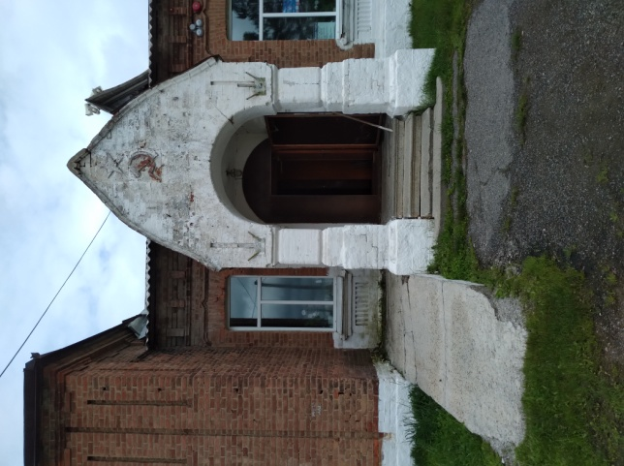

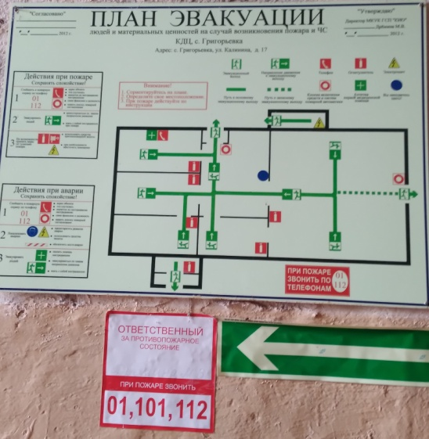
План эвакуации
Акустические средства

